Відділ освіти Юр`ївської райдержадміністрації
Чаплинська середня загальноосвітня школа І-ІІІ ступенів

для учнів 5 класу
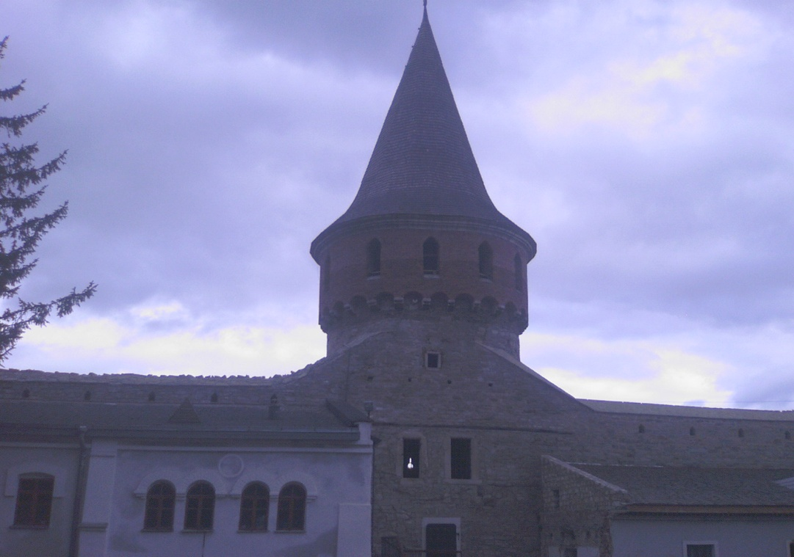

ПІДГОТУВАЛА
ПАСІЧНА Л.М.

2012 рік
Мета: узагальнити вивчений матеріал; розвивати пам'ять, вміння слухати, працювати в команді, підвищити зацікавлення до історичної науки; виховувати національну свідомість та патріотизм.
Обладнання: карточки із запитаннями, лото, сигнальний прапорець, фотографії.
Клас об`єднується в дві команди. Команди відповідають по черзі. Від кожної команди виходить по одному учню і витягають номер питання (фішки лото). Якщо команда дає неправильну відповідь, право відповіді переходить команді-суперниці. На обдумування відповіді дається 30 секунд.
Запитання
- Який київський князь заснував першу в Київській Русі бібліотеку? (Ярослав Мудрий)
- Як перекладається з тюркської слово «Чингісхан»? (великий правитель)
- Королевою якої країни була донька Ярослава Мудрого Анна? (Франції)
- Як називається наука, що вивчає монети? (нумізматика)
- Який київський князь, ідучи на ворога, попереджав: «Іду на ви» (Святослав)
- Якого київського князя називали Віщим? (Олега)
- Хто є автором «Повчання дітям» (Володимир Мономах)
- Як називалася церква збудована на честь прийняття християнства на Русі? (Десятинна)
- На честь перемоги над яким кочовим народом Ярослав Мудрий розпорядився збудувати Софійський собор? (печенігами)
- Що козаки називали сестрицею? (шаблю)
- Як називається малюнок, зроблений фарбами по вогкій штукатурці? (фреска)
- Якого київського князя покарали древляни за жадібність? (Ігоря)
- Поясніть назву «Літопис» (від літа до літа – події записувались по роках)
- Який князь заклав місто Львів? (Данило Галицький)
- Якого київського князя називали «тестем Європи»? (Ярослава Мудрого)
- Як називається ікона, що зображує Божу Матір із піднятими догори руками? (Оранта)
- На якій річці відбулася в 1223 році битва між русичами та монголо-татарами? (Калка)
- Що означає слово «унія»? (союз)
- Фото запитання: як називається архітектурна пам`ятка часів Київської Русі, зображена на фотографії? (Києво-Печерська лавра)
- Фото запитання: пам`ятник якого князя ви бачите на фото? (Данила Галицького)
- Який монголо-татарський хан завоював Київ? (Батий)
- Як називалася держава, що утворилася внаслідок підписання Люблінської унії між Литвою та Польщею? (Річ Посполита)

